# AWK命令

## 三剑客之awk命令

## 描述:

Awk是Linux中最强大的文本处理工具之一。相比于grep文本的查找，sed对行的操作，AWK更多的是对数据进行详细的分析并生成报告，它可以把数据按行分析，然后按照分隔符进行切片，切开的部分进行分析处理等。它是Linux现有的最强大的数据处理引擎之一

Awk现在已经成为一种新的编程语言：awk语言--样式扫描与处理语言。它可以实现正则表达式的匹配，样式装入，流控制，进程控制等，甚至内置的条件语句也非常强大。Awk有三个版本，awk，nawk，gawk，通常所指的是gawk，即gun版本。

基本用法：awk =+ ‘{pattern + action}’ filename

pattern是模式，可以是正则表达式，也可以是awk内置的函数。Action是要执行的动作

因为awk已经成为一门独立的语言，这里只做基本的了解，不做深入的研究

## 参数

筛选第一列，然后输出

筛选文本的每行的第一列，分隔符为空格

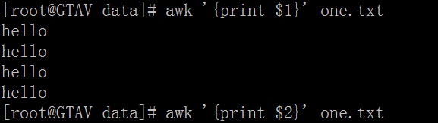

使用-F来强制指定分隔符

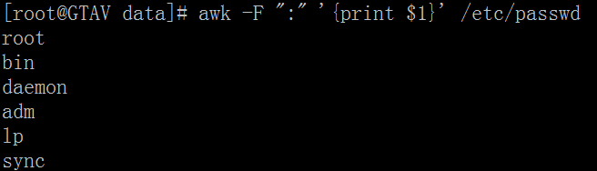

筛选最后一列，使用$NF，不能使用双引号包含{}。$0表示整个文本

$NF-1表示倒数第二列

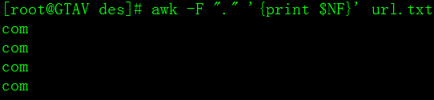

Awk是有一系列常量，

NR表示行号

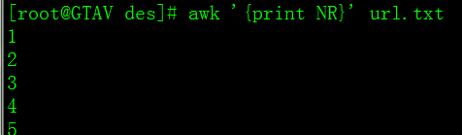

$0 表示当前所有行

$1 表示第一列，也就是第二个参数；

$2 表示第二列，以此类推

$NF是表示读到的最后一个参数，也就是最后一列

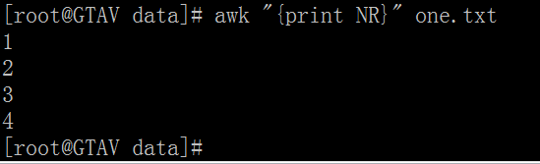

### {print var} 输出命令

{print “a”} filename : 输出同等行数的a

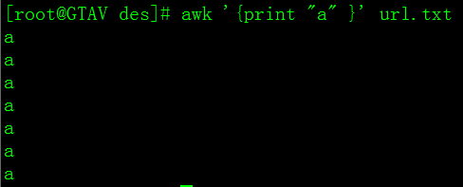

{print $1;print $2} file 将每一行中第一列和第二列的内容分行输出

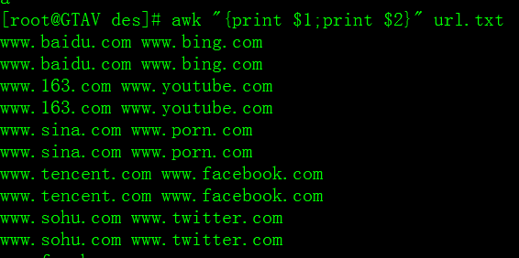

{print “”} filename : 输出和filename同样多的空行，表明这个命令是逐行处理的。

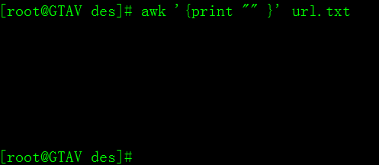

OFS ‘symbol’ 以symbol来分割字符串，-F用来以已有的分隔符进行分割，返回的字符串会去除分隔符。

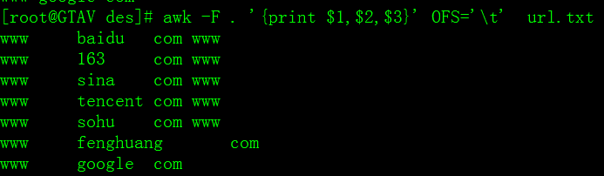

**//纯字符匹配，匹配baidu，在文件中搜索，输出匹配的行**

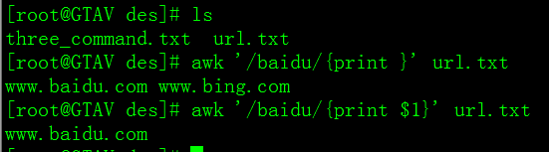

**!//纯字符不匹配，输出不匹配的字符**

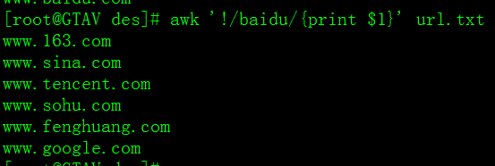

**~//字段值匹配，输出匹配的字符串**

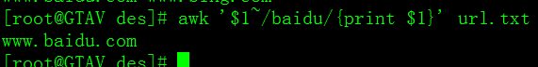

**!~//字段值不匹配，输出不匹配的字符串**

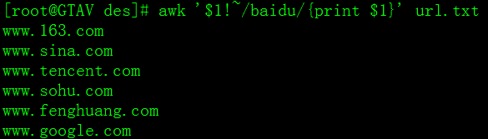

**~/a1|a2/字段值匹配a1或a2**

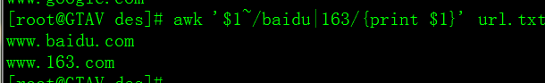

end

## 核心内容

## 这个命令最重要的部分是它对文本的处理更加精细化，可以具体到每个单词的改变，文本的迭代，条件判断等，已经成为一门独立的语言

<http://www.cnblogs.com/xudong-bupt/p/3721210.html> 这个博客详细介绍了awk的基本语法知识，包括变量的定义，基本条件语句，循环语句等。这里不做研究